Prijedlog tematske pripreme
Predmet: | Priroda |  | Razred: | 5. | Mjesto i datum:
Učitelj/učiteljica: |  |  |  |  |  | Škola:
Tema: |  |  | Sve oko nas građeno je od čestica |  |  |  | Redni br. sata: |  | 7.
Tematska jedinica: |  |  | Čestice se miješaju i spajaju |  |  |  | Broj sati izvedbe: |  | 1
Odgojno-obrazovni ishodi i razrada ishoda
OŠ PRI A.5.1. Učenik objašnjava temeljnu građu prirode
- opisuje primjere smjesa
- objašnjava da međusobnim djelovanjem različitih tvari mogu nastati nove tvari različitih svojstava
OŠ PRI D.5.1. Učenik tumači uočene pojave, procese i međuodnose na temelju opažanja prirode i jednostavnih istraživanja
- odgovorno i prema uputama koristi se različitim laboratorijskim posuđem, priborom, uređajima i kemikalijama uz primjenu mjera opreza i zaštite
- prepoznaje istraživačka pitanja
- bilježi i prikazuje rezultate mjerenja i opažanja te iz njih izvodi zaključke
- uočava uzročno-posljedične veze
- raspravlja o svojim rezultatima i uspoređuje ih s rezultatima drugih učenika
- prepoznaje važne podatke iz ponuđenih izvora
Povezanost s očekivanjima međupredmetnih tema i s drugim predmetima
Svi ishodi D.5.1. su povezani s međupredmetnim temama (MT) goo (domene A., B. i C.), ikt (sve domene), osr (A.2.4., B.2.3., C.2.3.) i uku (sve domene).
Ključni pojmovi: |  |  | smjese
Potrebno pripremiti: |  |  | udžbenik, radnu bilježnicu, računalo/tablet, različite smjese tvari iz prirodnog okruženja, materijal i pribor za izvođenje pokusa prema uputi iz radne bilježnice
Prijedlog tijeka nastave
Sadržajne cjeline tematske jedinice
- Smjese tvari
7. sat
Ishodi na razini aktivnosti |  | Aktivnosti učenika, oblici rada i tehnike aktivnog učenja |  |  |  |  |  | Prijedlozi tehnika vrednovanja ZA učenje, KAO učenje i NAUČENOGA
Učenik/učenica:  - promatranjem i izvođenjem pokusa upoznaje smjese tvari i razlike među njima |  | - promatranje smjesa (IN) –Nastavni listić 1.  - dodatni poticaj – DDS, Vizualno+ video zapis „Smjese tvari”  - učenici izvode pokus (P) Istraži kako se miješaju voda i boja, a kako čokoladne kuglice i griz prema uputi iz RB, str. 15. Analiza uratka i rasprava. Učenici zaključuju da su smjese uobičajena pojava u prirodi te da tvari dolaze češće u smjesama nego kao čiste. (F)  - refleksija – svaki učenik/učenica ima zadatak osmisliti dva pitanja koje će postaviti drugim učenicima u razredu. Pitanja se zapisuju na papir, stavljaju u veću posudu, a učitelj/učiteljica izvlači nekoliko pitanja na koje odgovor daju učenici koji nisu postavili ta pitanja. |  |  |  |  |  | - postavljanje pitanja, rasprava  - postavljanje pitanja, rasprava  - samovrednovanje praktičnog rada  - refleksija – sastavljanje pitanja
Domaća zadaća: |  |  | Zadatak za grupni rad – učenici unutar grupe trebaju osmisliti istraživanje kojim će najbolje prikazati učenicima četvrtih razreda što ih sljedeće godine očekuje na nastavi Prirode, kako se istražuje Priroda. U tu svrhu za izlaganje mogu pripremiti PowerPoint prezentaciju, plakat ili sl.  Ili rad na projektu „Kakvi me predmeti okružuju” koji je opisan u DDS-u, Istraži (Jesu li i otopine smjese tvari).
Prijedlozi za provjeru ostvarenosti ishoda (s razinama znanja)
1. Po čemu se smjese tvari razlikuju? (R2)
2. Kakva je smjesa mlijeko, a kakva mješavina gumenih bombona? (R2)
3. Mogu li se dvije smjese tvari međusobno izmiješati? Što se tada dobije? (R3)
Prijedlog rada za učenike s posebnim potrebama
Učenici s teškoćama: |  |  | - shvatiti što su smjese tvari  - rješavaju Nastavni listić 2.
Daroviti učenici: |  |  | Navesti što su homogene, a što heterogene smjese.
Mogući plan učeničkog zapisa
Čestice se međusobno spajaju i miješaju
- smjese tvari – nastaju miješanjem dvaju ili više tvari
smjese u kojima možemo razlikovati sastojke (npr. ptičja hrana)
smjese u kojima ne možemo razlikovati sastojke (npr. tijesto)
Popis priloga: |  |  | Nastavni listić 1. Promatranje smjesa  Nastavni listić 2. Prijedlog zadataka za učenike s teškoćama
Nastavni listić 1.

Promatranja smjesa

UPUTA: Na klupama su posložene različite smjese tvari: ptičja hrana, mješavina začina za kuhanje, vrećica gumenih bombona, bistar sok, smjesa različitih sjemenki, morska voda.
Razvrstajte promatrane smjese u tablicu.
Razlikujemo sastojke smjese | Ne razlikujemo sastojke smjese

Nastavni listić 2.

- Na slikama su prikazane dvije smjese tvari. Pokraj slike napiši slovo ispred objašnjenja koje je opisuje.
A – u smjesi razlikujem pojedine sastojke smjese
B – u smjesi ne razlikujem pojedine sastojke smjese
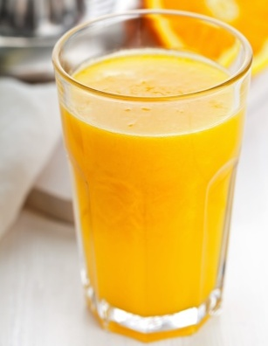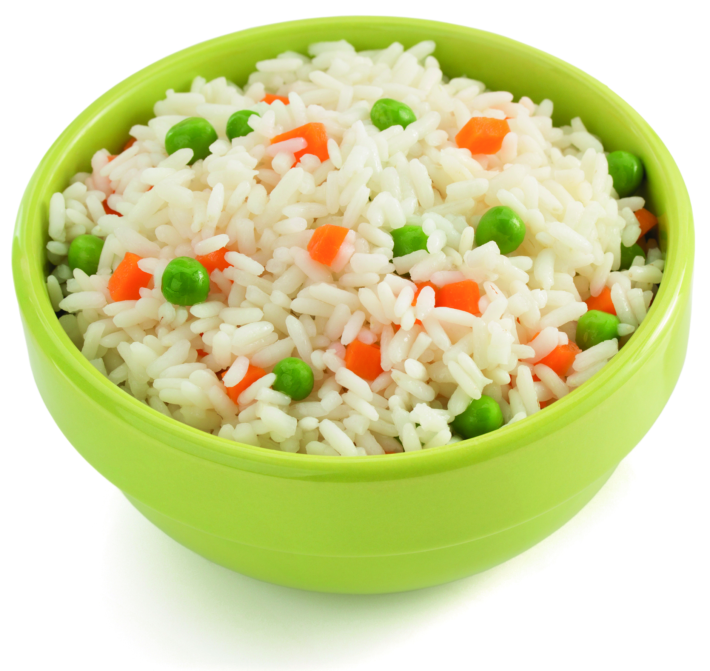

- Izvedi pokus.
Od navedenih sastojaka napravi dvije različite smjese.
Sastojci: mlijeko, žitne pahuljice, čokoladne kuglice, brašno, voda, različite sjemenke.
Izaberi sastojke tako da napraviš dvije različite smjese.
U prvoj smjesa se nakon miješanja sastojaka trebaju moći razlikovati pojedini sastojci smjese.
U drugoj smjesi nakon miješanja sastojaka ne smijemo razlikovati pojedine sastojke smjese.
Skiciraj svoje smjese!
2.
1.

